Manual Técnico

## Estructura del proyecto:

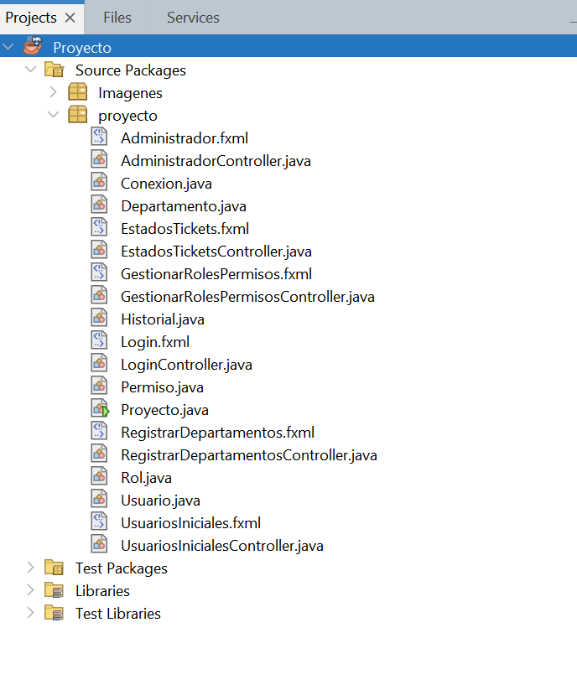

## Lógica del controlador

Ejemplo: GestionarRolesPermisosController.java

* Carga los permisos desde la base de datos y los muestra en un ListView.
* Obtiene los valores seleccionados y los guarda en la tabla intermedia rol_permiso.
* Utiliza un ComboBox para mostrarlos roles disponibles.

Ejemplo de inserción:

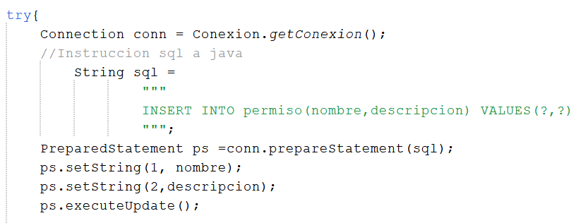

## Conexión a la base de datos

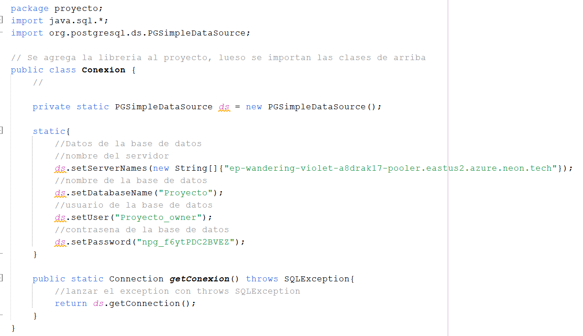Clase: Conexión.java